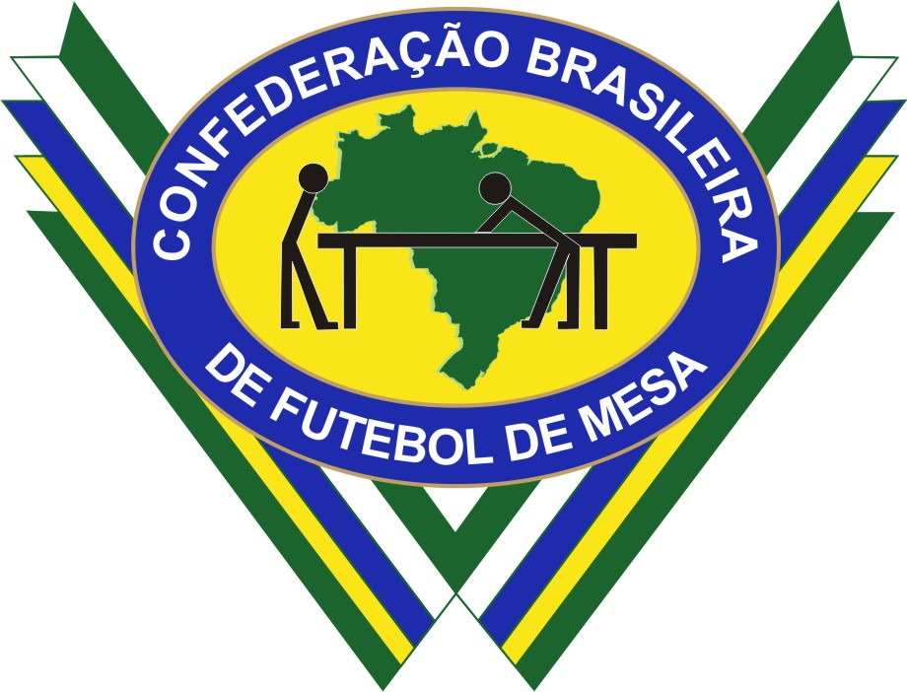

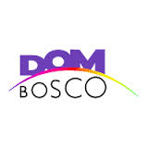
Copa do Brasil 2015 de Futebol de Mesa
Modalidade Dadinho

30 e 31 DE MAIO DE 2015

GINÁSIO DE ESPORTES COLÉGIO DOM BOSCO – SEDE BATEL

A Federação Paranaense de Futebol de Mesa e o Colégio Dom Bosco tem a honra e o prazer de convidar as diversas federações estaduais, representadas pelos seus dirigentes e botonistas a participar da Copa do Brasil 2015 de Futebol de Mesa da Modalidade Dadinho, que será realizado no Estado do Paraná.

Abaixo estão listados alguns tópicos importantes:

LOCAL: Ginásio de Esportes do Colégio Dom Bosco, na cidade de Curitiba, Estado do Paraná, situado à Avenida Sete de Setembro, nº 5760 – Batel
Telefone: (41) 3218-5780
- DATAS DO EVENTO: Dias 30 e 31 de Maio de 2015.
- HORÁRIOS:
Dia 30 - Das 09:00 as 10:00 hs – Chegada dos Atletas
Dia 30 - Das 10:00 as 11:00 hs – Distribuição dos Brindes e Solenidade de Abertura.
Dia 30 - Das 11:00 as 13:00 hs – Início dos Jogos.
Dia 30 - Das 13:00 as 14:00 hs - Pausa para Almoço.
Dia 30 - Das 14:00 as 18:00 hs - Continuação da realização dos Jogos.
Dia 30 - Das 08:00 as 9:00 hs – Chegada dos Atletas
Dia 31 - Das 9:00 as 13:00 hs - Realização dos Jogos.
Dia 31 - Das 13:00 as 14:00 hs - Realização da Premiação.

PRAZO DE INSCRIÇÃO: O prazo de inscrição e confirmação é até o dia 10/05/2015.

TAXA DE INSCRIÇÃO - A taxa de inscrição será de R$ 80,00 (oitenta reais) por atleta.
A inscrição deverá ser enviada até o dia 10/05/2015 para o e-mail ronaldsneri@gmail.com . Deverá acompanhar o e-mail, comprovante do recibo do depósito do valor da inscrição.
DADOS BANCARIOS: Banco HSBC, ag 0678, C/C 00644-44 – Ronald Neri – CPF 035.747.237-33
Os botonistas ao longo do campeonato serão divididos em categorias/séries: Ouro, Prata e Bronze.

PREMIAÇÃO: Em cada uma das categorias/séries, receberão troféus os 4 (quatro) primeiros colocados, e medalhas de 5º (quinto) à 8º (oitavo).

Hotéis em Curitiba

. 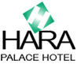 Av. Iguaçu, 931 Bairro Rebouças – Ônibus próximo para o Clube Curitibano - (41) 3322-0011 / (41) 3225-2157 harapalacehotel@harapalacehotel.com.br site http://www.harapalacehotel.com.br

O Hara Palace Hotel oferece apartamentos acarpetados equipados com frigobar, TV a cabo, telefone automatizado, aquecimento de água central, cortinas black-out nas janelas e também ar condicionado quente/frio.
Dispõe também de garagem coberta com manobrista, assistência médica de emergência, sala de ginástica, sala de internet e copa para lanches rápidos, além de acesso gratuito à internet 24 horas por meio de sistema wi-fi nas áreas comuns e apartamentos do hotel.
Anexo ao hotel, encontra-se o Restaurante Bimy’s. Cozinha internacional com um cardápio variado. O restaurante funciona diariamente, do almoço ao jantar, de segunda a sábado.

. Formule 1 Curitiba – Centro A partir de R$75,00 Rua Mariano Torres, 927 Fone: (41) 3218-3838 http://www.accorhotels.com.br/home/pt/
.  Ibis Curitiba Batel Rua Comendador Araújo, 730 - Batel - Curitiba - PR - fone: (41) 2102-2000 - Fax: (41) 2102-2001 - Email: h5461-re@accor.com.br
. 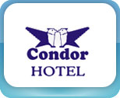 CONDOR HOTEL A partir de R$70,00 Av. Sete de Setembro, 1866 – Centro CEP 80.060-070 - Curitiba - Fone: (41) 3525-1866 - Fax: (41) 3525-1865 reservas@condorhotel.com.br
. 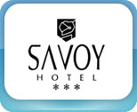 HOTEL SAVOY A partir de R$69,00 Rua João Negrão, 568 Fone: (41) 3322-4736 Fax: (41) 3223-1860 www.lancaster-hoteis.com
. TERRAZAS PARK HOTEL A partir de R$75,00 RUA JOAO NEGRÃO, 424 Centro (41) 3222 4000 reservas@terrazasparkhotel.com.br

. GARDEN CURITIBA HOTEL A partir de R$70,00 R. ÉBANO PEREIRA, 405 Centro (41) 3222-2524 www.gardencuritiba.com.br

 Rua Emiliano Perneta, 747 Centro CURITIBA – PR 80420080 CURITIBA
Tel. (+55)41/32341212
Fax. (+55)41/33237900
reservasmercure@terra.com.br

DEPARTAMENTO DE FUTEBOL DE MESA

